

**甘肃政务一体化平台**

**统一身份认证系统放行测试质量报告**

|  |  |
| --- | --- |
| 编制版本 | V1.0 |
| 编制日期 | 2017-11-10 |
| 编制单位 | 甘肃万维软件事业部-测试部 |

甘肃万维信息技术有限责任公司

目录

**1****测试概要** 3

1.1 目的 3

1.2 阅读对象 3

1.3 术语说明 3

**2****测试资源及范围** 3

2.1 测试人员与时间 3

2.2 测试环境描述 3

2.3 兼容性范围 4

2.4 测试工具 4

2.5 测试范围 4

2.5.1 版本范围 4

2.5.2 测试模块范围 5

**3****测试结果及分析** 5

3.1 质量结果 6

3.2 缺陷分析 7

**4****质量风险** 9

**5****质量要素符合度分析** 9

**6****质量提升措施与建议** 9

附表：遗留缺陷列表 10

1. **测试概要**
   1. 目的

本文档描述了关于《甘肃政务服务网统一身份认证系统》放行测试的质量情况，通过测试得出的数据和具体的问题描述，让相关人员能够清楚的掌握项目的质量状态，为项目的后续工作提供参考信息。

* 1. 阅读对象

软件事业部领导、项目成员、测试部成员。

* 1. 术语说明

|  |  |
| --- | --- |
| **术语名词** | **含 义** |
| 低级错误占比 | 放行测试低级错误缺陷数/放行测试缺陷总数*100% |
| 功能缺陷占比 | 放行测试功能类缺陷数/放行测试缺陷总数*100% |
| 冒烟测试功能类缺陷溢出率 | 放行测试功能类缺陷总数/（放行测试功能类缺陷总数+冒烟测试功能类缺陷总数）*100% |
| 冒烟测试缺陷密度 | 冒烟测试缺陷总数/代码行数*1000 |
| 放行测试缺陷密度 | 放行测试缺陷总数/代码行数*1000 |

1. **测试资源及范围**
   1. 测试人员与时间

|  |  |  |  |  |
| --- | --- | --- | --- | --- |
| **测试类型** | **测试轮次** | **参与人员** | **总工作量 (小时)** | **备注** |
| 放行测试 | 第一轮 | 程喜花、贾宜、王敏人、杨静 | 70H |  |
| 回归测试 | 第一轮 | 程喜花、贾宜、王敏人、杨静 | 21H |  |

* 1. 测试环境描述

|  |  |  |
| --- | --- | --- |
| **名称** | **硬件环境** | **软件环境** |
|
| 服务器 | CPU: Inter(R)Xeon(R) CPU E5645 @ 2.40GHz | 操作软件： linux-centos7.0（64位） |
| 内存: 32GB | 应用软件：Apache tomcat7.0.75 |
| 硬盘: 1024GB | 数据库软件：Mysql 5.5.31 |

* 1. 兼容性范围
* 操作系统：
  + Windows 7 64bit
  + Windows 8 64bit
  + Windows 10 64bit
* 浏览器类型：
  + IE9
  + IE10
  + IE11
  + Goole Chrome
* 网络环境：
  + 局域网
  1. 测试工具
  + QC
  1. 测试范围
     1. 版本范围

|  |  |  |  |
| --- | --- | --- | --- |
| **版本标识** | **版本号** | **提交日期** | **责任人** |
| 初次提交版本 | V1.0 | 2017-11-01 | 高鹏飞 |
| 最终测试版本 | V2.0 | 2017-11-09 | 高鹏飞 |

2.5.2测试模块范围

|  |  |  |  |  |
| --- | --- | --- | --- | --- |
| **一级模块** | **二级模块** | **三级模块** | **是否覆盖** | **测试人员** |
| 首页 | 单点登录 | 无 | 是 | 王敏人 |
| 设置 | 无 | 是 | 贾宜 |
| 账户设置 | 无 | 是 | 程喜花 |
| 退出系统 | 无 | 是 | 杨静 |
| 后台管理 | 机构管理 | 机构管理 | 是 | 贾宜、王敏人 |
| 政府用户 | 政府用户 | 是 | 程喜花 |
| 公网用户 | 个人用户 | 是 | 杨静 |
| 法人用户 | 是 | 杨静 |
| 角色管理 | 角色管理 | 是 | 贾宜、杨静 |
| 同步管理 | 实时同步列表 | 是 | 杨静 |
| 当前同步列表 | 是 | 杨静 |
| 历时同步列表 | 是 | 杨静 |
| 应用管理 | 应用列表 | 是 | 王敏人 |
| 系统管理 | 系统参数 | 否 | 无 |
| 区域管理 | 是 | 王敏人 |
| 参数类型 | 否 | 无 |
| 日志管理 | 否 | 无 |
| 菜单管理 | 否 | 无 |
| 封停管理 | 是 | 杨静 |
| 操作管理 | 否 | 无 |
| 在线用户 | 是 | 贾宜 |
| 个性化设置 | 数据调用 | 是 | 贾宜 |
| 用户扩展属性 | 是 | 贾宜 |



**3 测试结果及分析**

* 1. 质量结果

1. **质量综述**

* 测试初期：

测试初期提交的测试内容基本功能质量较好，功能类缺陷占比较低，但在界面易用性和兼容性方面还是存在问题，例如：在IE9浏览器新增用户，所属机构不显示下拉框，保存数据失败；系统导出的文件名称显示为乱码，导入模板内的字段与系统内字段显示不相符等问题。

* 缺陷回归期：

回归期缺陷修复质量较好，重新打开缺陷较少，修复效率高。

* 最终情况：

1、通过回归测试，系统提交测试的功能趋于稳定，界面易用性良好，放行测试通过；

2、本系统由于接口尚未打通，在放行测试中只测试了基本的增删改查和导入、导出功能，对核心的业务功能无法进行测试，因此本次放行测试无法评估系统核心质量情况。

1. **放行测试出口准则符合度**

|  |  |  |
| --- | --- | --- |
| **序号** | **出口准则** | **符合度** |
| 1 | 放行测试提交的极高、高级的缺陷全部关闭 | **符合** |
| 2 | 放行测试提交的缺陷修复率达到**95%**及以上 | **符合** |
| 3 | 不存在严重影响用户使用的缺陷未修复 | **符合** |
| 4 | 不包含未经审批的“中国电信”字样或标识 | **符合** |

1. **放行结果**

|  |
| --- |
| **放行通过** |

* 1. 缺陷分析

|  |  |  |  |  |  |  |  |  |
| --- | --- | --- | --- | --- | --- | --- | --- | --- |
| **缺陷总数** | | | **已关闭** | **已挂起** | **低级错误占比** | | **功能类缺陷占比** | |
| 48 | | | 47 | 1 | **参考**  **指标** | **实际值** | **参考**  **指标** | **实际值** |
| **高级** | **中级** | **低级** | **已关闭率** | **未关闭率** | 8%--5% | 4.2% | 35%--20% | 14.6% |
| 11 | 15 | 22 | 98% | 2% |

1. **缺陷模块分布情况**

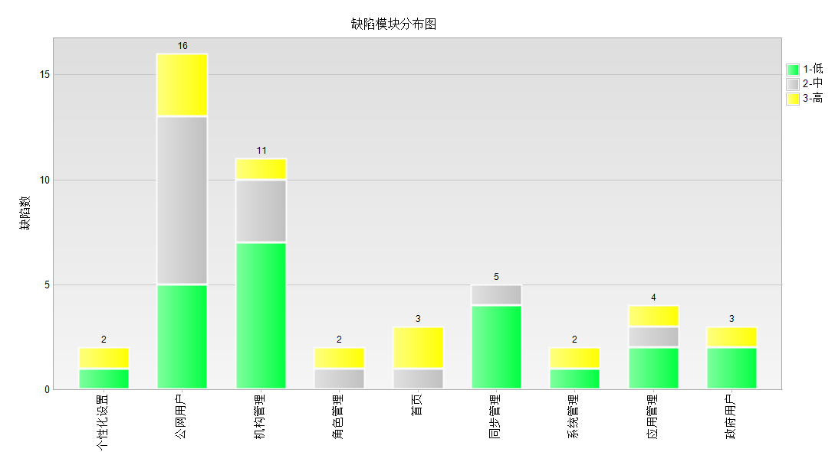

|  |  |  |
| --- | --- | --- |
| **模块名称** | **缺陷总数** | **占总缺陷数比例** |
| 公网用户 | 16 | 33.3% |
| 机构管理 | 11 | 23% |
| 缺陷模块分布图分析：根据缺陷集群现象，公网用户和机构管理模块缺陷产出量最多。建议项目团队着重关注这两个模块的功能业务，做好自测。 | | |

1. **缺陷严重等级分布图**

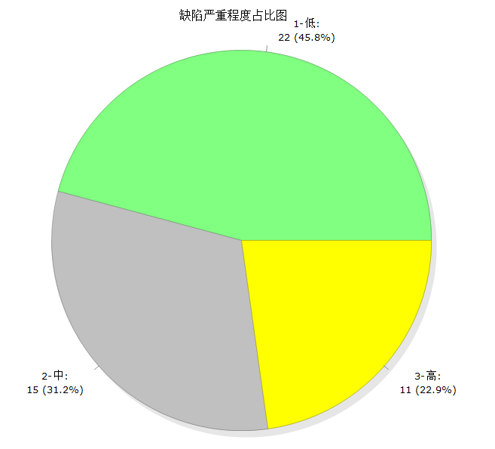

依据缺陷严重程度占比图可以看出：系统缺陷低级错误占比最高，可以看出该系统功能较为稳定，整体质量较好。

**3、缺陷类型分布图**

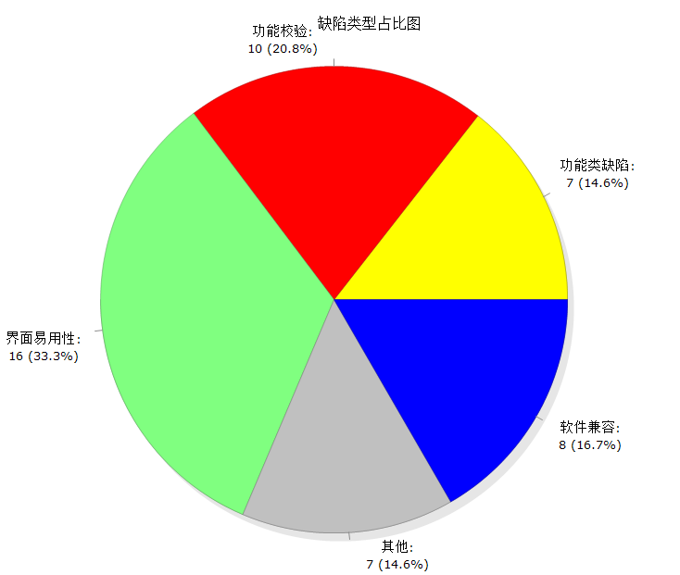

依据缺陷类型占比图：可以看出功能校验和界面易用性缺陷占比较高，建议项目组能够重视用户体验，加强细节方面的自测。

**4 质量风险**

|  |  |  |  |
| --- | --- | --- | --- |
| **序号** | **质量风险描述** | **类型** | **风险等级** |
| 1 | 本系统由于接口尚未打通，在放行测试中只测试了基本的增删改查和导入、导出功能，对核心的业务功能无法进行测试，存在一定的质量风险。 | 业务逻辑 | ★★★★ |
| 2 | 系统在IE9浏览器上兼容性不好，机构树展示不出来，用户使用存在一定的风险，建议在系统上线培训中加强此项培训内容。 | 软件兼容 | ★★★ |

**5 质量要素符合度分析**

|  |  |  |  |  |  |
| --- | --- | --- | --- | --- | --- |
| **基本特征** | **特性解释** | **符 合 度（单选）** | | | |
| 功能准确性 | 功能实现的正确程度，以及业务的符合程度。 | 良好 | 较好 | 一般 | 未知**(√)** |
| 易用性 | 易理解，易学习，易操作程度。 | 良好 | 较好**(√)** | 一般 | 差 |
| 兼容性 | IE9以上浏览器 | 良好 | 较好 | 一般**(√)** | 差 |
| 谷歌 | 良好 | 较好**(√)** | 一般 | 差 |
| 性能 | 实际体验在适当的时间下处理事务的能力。 | 快  <5秒 | 可接受  5-10秒 | 慢  10-15秒 | 未知**(√)** |
| 稳定性 | 在测试过程中系统是否能稳定的提供服务。 | 始终稳定 | 稳定**(√)** | 偶有不稳定情况 | 不稳定 |
| 安全性 | 对基本安全能力的保障程度，包括：认证，权限，数据，日志等。 | 安全 | 较安全 | 一般**(√)** | 不安全 |

**6 质量提升措施与建议**

1、本次提交的测试内容核心业务无法测试，项目质量无法评估，风险较高，建议项目组后期能够提交整个系统的完整业务进行放行测试。

2、针对IE9浏览器下机构下拉框没有数据的兼容性问题建议项目组尽快修复。

**附表：遗留缺陷列表**

|  |  |  |  |  |
| --- | --- | --- | --- | --- |
| **缺陷ID** | **缺陷描述** | **缺陷等级** | **缺陷类型** | **遗留原因** |
| 175 | 【政府用户】-【省教育厅】-在IE9浏览器上新增用户，所属机构不显示下拉框，保存数据失败。 | 中 | 软件兼容 | **沈兴宏 <沈兴宏>, 2017/11/10:**  缺陷原因：政府用户憎页面的机构树在ie9浏览器加载不出来，暂时挂起。 |